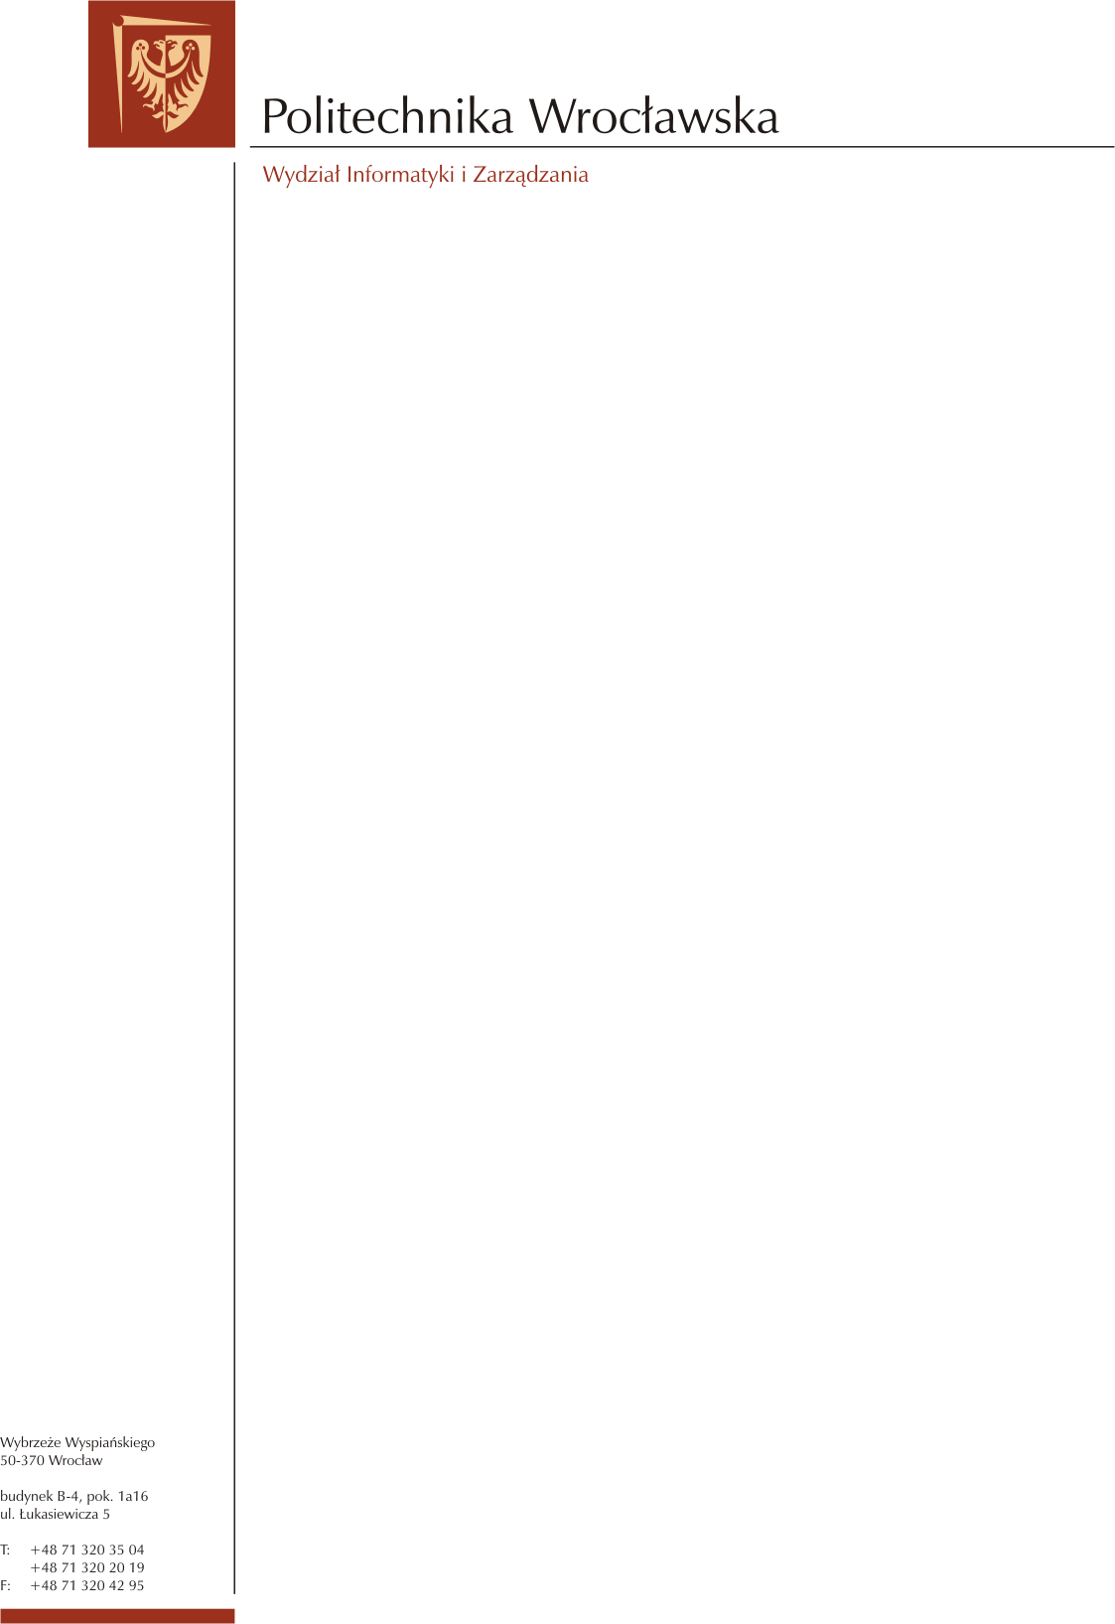

Wrocław, dnia 15.01.2014 r.

Uprzejmie informuję, że na Wydziale Informatyki i Zarządzania
Politechniki Wrocławskiej odbędzie się
publiczna obrona rozprawy doktorskiej

Pana mgr inż. Macieja Drwala pt.

„Algorithms for data placement in computer networks: decentralization and competitiveness”

Praca jest broniona w dziedzinie : - nauki techniczne
w dyscyplinie: - informatyka

Promotor: prof. dr hab. inż. Jerzy Józefczyk.
Instytut Informatyki, Politechnika Wrocławska

Recenzenci: dr hab. inż. Andrzej Chydziński, prof. PŚL
Instytut Informatyki , Politechnika Śląska

prof. dr hab. inż. Eugeniusz Toczyłowski
Instytut Automatyki i Informatyki Stosowanej, Politechnika Warszawska

Termin i miejsce obrony: 04 lutego 2014 r. godz. 13¹⁵, sala 4.48, bud B 4
przy ul. Łukasiewicza 5 we Wrocławiu.

Praca wraz z recenzjami jest dostępna w czytelni Biblioteki Głównej
Politechniki Wrocławskiej ( bud. A-1, Wybrzeże St. Wyspiańskiego 27,
Wrocław) p.307a.

